Лазеры на квантовых ямах и точках

Квантовые точки и ямы эффективно используются для создания лазеров небольшой мощности с высоким КПД. Такие лазеры используются в волоконно-оптических линиях связи. Одним из классических примеров является лазер, основанный на широко используемом в микроэлектронике гетеропереходе между слоями арсенида галлия GaAs и арсенида алюминия-галлия Al_{x}Ga_{1-x}As. На левом рисунке показана схема энергетических зон такого перехода, на правом рисунке – квантовая яма, образованная двумя такими переходами (тонкий слой GaAs находится между слоями Al_{x}Ga_{1-x}As).

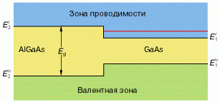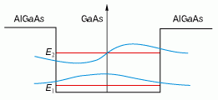

На следующем рисунке показана энергетическая схема лазера на квантовой яме. Ширина запрещенной зоны в арсениде галлия составляет 1,5 эВ, а в твердом растворе Al_{x}Ga_{1-x}As она растет с ростом x. При x = 1, то есть в соединении AlAs, ширина запрещенной зоны равна 2,2 эВ. Эффективная масса электрона в арсениде галлия равна m₁ = 0,067m_{e}, где m_{e} – масса покоя электрона. Именно благодаря малости эффективной массы арсенид галлия получил широкое распространение. Эффективная масса дырки в GaAs равна m₂ = 0,45m_{e}.

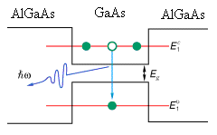

Какую длину волны генерирует рассматриваемый лазер, если толщина слоя арсенида галлия равна d = 10 нм? (3 балла).

В целях экономии энергии и минимизации конструкций мощность лазеров в оптических линиях связи стремятся уменьшить. Однако сколь угодно малой её сделать нельзя.

Оцените минимальную (пороговую) и максимальную интенсивность света, которую можно получить на выходе из данного лазера, считая, что одно из зеркал резонатора глухое (отражает свет полностью), а другое имеет коэффициент отражения R = 0,9. Длина резонатора L = 100 мкм (5 баллов).

В последнее время во многих лабораториях мира ведутся работы по созданию лазеров на квантовых точках. Такие лазеры замечательны не только тем, что имеют очень малые размеры, но и тем, что могут включаться уже при очень низкой мощности.

На следующем рисунке изображён микродисковый лазер из слоя арсенида индия на поверхности арсенида галлия. Различие кристаллической структуры двух веществ приводит к образованию островков арсенида индия размером около 25 нм, которые и служат квантовыми точками. Затем, с помощью травления, получены диски диаметром 1.8 мкм на колоннах из арсенида галлия, содержащие около 130 квантовых точек.
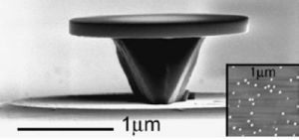
Размеры диска и квантовых точек выбраны таким образом, чтобы создать эффект «шепчущей галереи», когда электромагнитная волна распространяется вдоль края диска. В этой области содержится около 60 квантовых точек, которые и образуют лазер. Испускание света вызывается освещением диска на другой, нерезонансной длине волны.

Найдите длину волны, генерируемой таким лазером, и оцените ширину главной спектральной линии при температурах 50 К и 300 К. Как влияет дисперсия размеров квантовых точек и флуктуации их размеров за счёт теплового движения на спектр и мощность этого лазера? Как зависит мощность от числа квантовых точек на рабочей поверхности? (5 баллов).

Что может служить накачкой в данном лазере, и свет какой длины волны может вызывать выход лазерного импульса из «шепчущей галереи» (т.е. служить «фотонным турникетом»)? (2 балла).

Предложите и обоснуйте другие принципиальные схемы лазеров на квантовых точках (4 балла).

